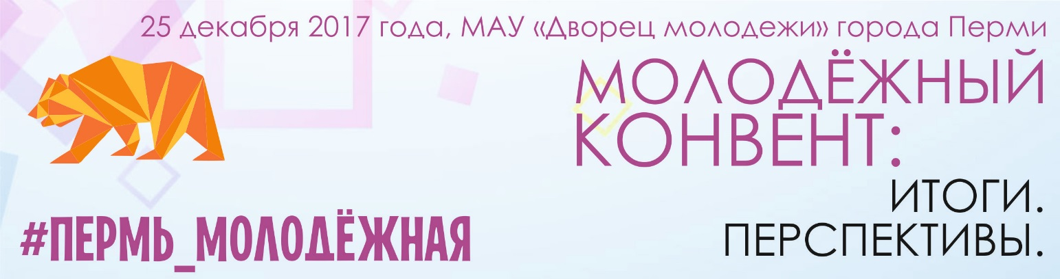

ПРОГРАММА

Дата проведения: 25 декабря 2017 г.
Место проведения: Дворец молодежи г.Перми
ул. Петропавловская, д.185

15.00 Открытие молодежного конвента «Итоги.Перспективы»
ауд. 104 (2 этаж)
15.10 Спич-сессия «Молодежные инициативы: Вижу. Могу. Делаю»
ауд. 104 (2 этаж)
16.00 Работа площадок «Молодежная экспертиза проектов»
- Площадка «Большой молодежный фестиваль»
ауд. 203 (2 этаж)
- Площадка «Молодежный медиа-центр»
Пермский бизнес-инкубатор (проход через 1 этаж Дворца молодежи)
- Площадка «Добровольчество»
ауд. 104 (2 этаж)
- Площадка «Международное молодежное сотрудничество»
ауд. 200 (2 этаж)
- Площадка «Городской конкурс на лучшую организацию работы с молодежью»
ауд. 101 (1 этаж)
17.00 Открытый диалог молодежи с Главой г. Перми Д.И.Самойловым
ауд. 104 (2 этаж)
18.30 Церемония вручения ежегодной премии «Пермь 20х20», знака «Доброволец города Перми»
Фойе (2 этаж)

Подать заявку на участие:
https://docs.google.com/forms/d/e/1FAIpQLSe40QOerMv_fFVBaTwG0bem5aUTeT1c_ryN6fGH8o8oZTX6Qw/viewform

Контактная информация:
Евгения Фофанова, тел. 89082681416 (с 10.00 до 19.00)
e_fofanova@mail.ru
http://dmp.perm.ru

